Análisis y Diseño de Software (ADS)

Gestión de acciones correctivas y auditorías internas del SGSI

Integrantes:

Martinez Medina Genaro (Coordinador)
Morales Navarro, Mirella
Balbin Rivadeneyra, Angelo Marcel
Criollo Vigo Felix
Romero Urbina, Adhemar Alessandro

2022

HISTORIAL DE REVISIONES

Versión | Autor | Descripción | Fecha de Elaboración | Fecha de Revisión | Revisado por
1.0.0 | Adhemar Romero | Redacción de introducción y alcance del proyecto | 23/09/2022 | 24/09/2022 | Grupo de trabajo
1.0.1 | Mirella Morales | Definición, Propósito, Acrónimos y Abreviaturas | 22/09/2022 | 24/06/2022 | Grupo de Trabajo
1.0.2 | Grupo de trabajo | Diagrama de CU y Arquitectura de análisis | 25/09/2022 | 27/09/2022 | Grupo de trabajo
1.0.3 | Grupo de trabajo | Diagramas de Clases de Análisis y Diagramas de Comunicaciones | 01/09/2022 | 03/09/2022 | Grupo de trabajo
1.0.4 | Grupo de Trabajo | Revisión hasta arquitectura de análisis | 05/09/2022 | 05/05/2022 | Profesor Jiménez Drago
1.0.5 | Grupo de trabajo | Corrección del Diagrama de CU según análisis y Arq. Análisis | 12/09/2022 | 13/09/2022 | Grupo de trabajo
1.0.6 | Grupo de trabajo | Modelo conceptual | 17/09/2022 | 18/09/2022 | Grupo de trabajo
1.0.7 | Grupo de trabajo | Agregamos entidades | 19/10/22 | 19/10/22 | Grupo de trabajo
1.0.8 | Grupo de Trabajo | Corrección de detalles | 02/11/2022 | 02/11/22 | Grupo de trabajo
1.0.9 | Grupo de Trabajo | Diagramas de MD | 22/11/2022 | 22/11/22 | Grupo de Trabajo

Contenido
1. Introducción 4
1.1. Propósito 4
1.2. Alcance 4
1.3. Definiciones, Acrónimos y Abreviaturas 4
1.3.1. Definiciones 4
1.3.2. Acrónimos 5
1.3.3. Abreviaturas 5
1.4. Referencias 5
2. Modelo de Análisis 6
2.1 Arquitectura del Sistema 6
2.2 Realización de Casos de Uso – Análisis 7
CUS01 – Actualizar SAC 7
CUS02 – Registrar SAC 8
CUS03 – Generar reserva de salas y convocatorias 9
CUS04 – Generar TDR 10
CUS05 – Generar POI 12
2.3 Modelo Conceptual 12
3 Metas y Restricciones de la Arquitectura 16
4 Modelo de Diseño 20
4.1 Modelo Lógico 20
4.2 Modelo Físico de datos 23
4.3 Modelo de Diseño 33
4.3.1 Vista de Capas y Subsistemas 33
4.3.2 Realización de Casos de Uso – Modelo de Diseño 36
4.3.2.1 CUS 01- Actualizar SAC 37
4.3.2.2 CUS 02- Registrar SAC 38
4.3.2.3 CUS03 – Generar reserva de salas y convocatorias 39
4.3.2.4 CUS 04-Generar TDR 41
4.3.2.5 CUS 05 -Generar POI 42
5 Vista de Procesos 43
6 Vista de Despliegue 43
7 Vista de Implementación 45
8 Vista de Integración del Software 45
8.1 Criterios de Integración de Software 46
8.2 Secuencia de Integración 46
8.3 Entorno Necesario para la Integración 47
9 Tamaño y Desempeño 48

Introducción

El presente documento tiene como propósito gestionar las acciones correctivas y administrar las auditorías internas. Realizando un proceso, para la formulación de solicitudes de acciones correctivas, las cuales serán evaluadas por el Oficial de Seguridad Informática, el Implementador y el Analista, dicho trabajo beneficiará a la Superintendencia del Mercado de Valores y a sus clientes. Por otro lado, para la administración de auditorías internas, se realiza un procedimiento para la atención y análisis de las auditorías internas, mediante un informe de auditoría, el cual permitirá la atención de las acciones correctivas y realizar la mejora continua del sistema.

Propósito
Agilizar un 20% el análisis de causas raíz con respecto al año anterior

Ejecutar un 10% más rápido las acciones correctivas con respecto al año anterior

Facilitar la obtención del análisis y atención de hallazgos encontrados en un 50% para el año 2023

Mejorar la administración de las auditorías internas en un 25% con respecto al año anterior.

Alcance

En el presente archivo se tiene como alcance poder tener una perspectiva general de como se irá desarrollando la arquitectura del sistema, para conseguir los objetivos y diversas funciones que esta provee, enfocándonos en diseñar y construir un sistema de calidad de una forma específica, generando una documentación la cual nos permitirá realizar una correcta formulación optimizando los procesos que obtendrá como beneficio el cliente.

Definiciones, Acrónimos y Abreviaturas

Definiciones

Término | Descripción
Implementador | Rol que se le otorga al trabajador de la SMV, responsable de la ejecución de los planes de remediación de la acción correctiva
Entrevistado | Corresponde a un trabajador de un Órgano o Unidad Orgánica de la SMV que requiera ser convocado por el Equipo de Auditoría
Oportunidad de Mejora | Acción recomendada, que al ser implementada implica una mejora en el sistema de gestión.
Hallazgos de auditoría | Resultados de auditoría que pueden indicar conformidad o no conformidad con uno de los criterios de evaluación de la auditoría

Acrónimos

Acrónimo | Descripción
POI | Representa al Plan Operativo Institucional, es un documento que plasma las estrategias a seguir por la institución para el logro de sus objetivos
TDR | Representa a los Términos de referencia, son requisitos para la contratación del servicio de auditoría interna del SGSI teniendo en cuenta unos perfiles minamos estipulados para el equipo de auditores

Abreviaturas

Acrónimo | Descripción
SAC | Representa a la Solicitud de Acción Correctiva, documento que se genera como resultado de hallazgos de auditorías al SGSI, requerimientos de usuarios, incidentes de seguridad de la información o como parte de la mejora continua del sistema.

Referencias
- Documento de Especificaciones de Software
- Programa IBM Rational Software Architect
- Documento de Modelado de Negocio

Modelo de Análisis

Arquitectura del Sistema

Realización de Casos de Uso – Análisis

CUS01 – Actualizar SAC

Nombre del Escenario
ESC01 – Actualizar SAC

Diagrama de Clases de Análisis
Diagrama de Secuencia/Comunicación de Análisis
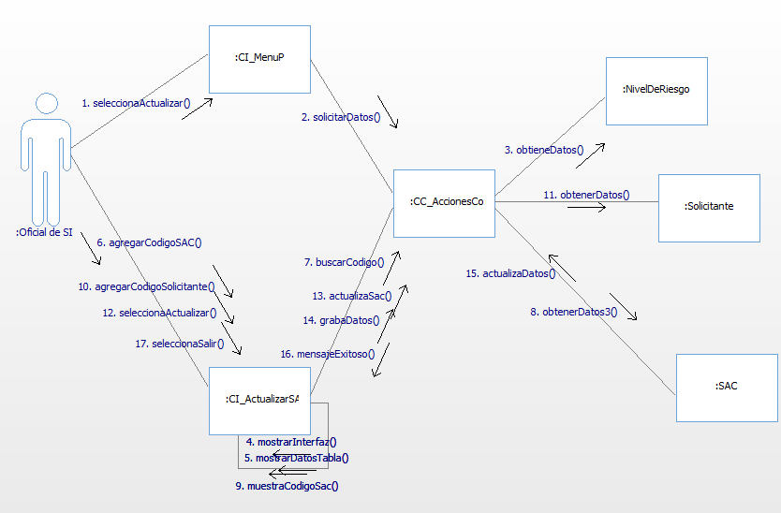

CUS02 – Registrar SAC

Nombre del Escenario
ESC02 – Registrar SAC

Diagrama de Clases de Análisis

Diagrama de Secuencia/Comunicación de Análisis
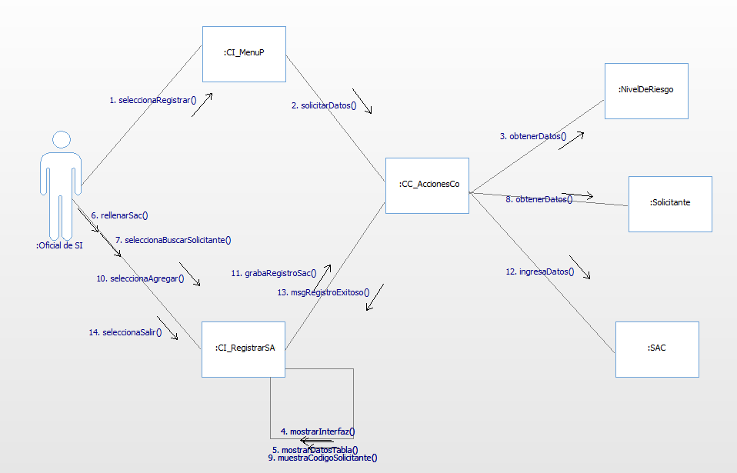

CUS03 – Generar reserva de salas y convocatorias

Nombre del Escenario
ESC03 – Generar reserva de salas y convocatorias

Diagrama de Clases de Análisis
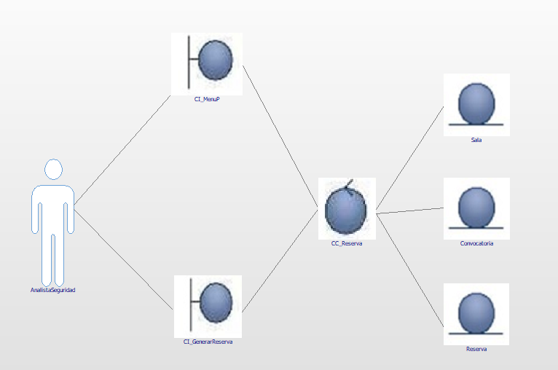
Diagrama de Secuencia/Comunicación de Análisis

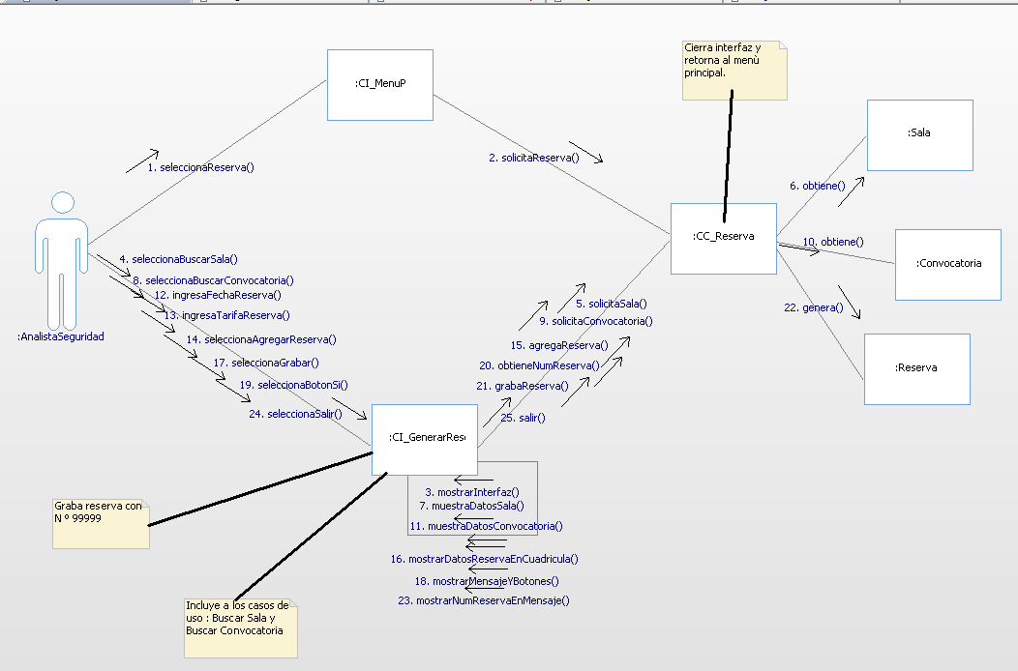

CUS04 – Generar TDR

Nombre del Escenario
ESC04 – Generar TDR

Diagrama de Clases de Análisis

Diagrama de Secuencia/Comunicación de Análisis

CUS05 – Generar POI

Nombre del Escenario
ESC05 – Generar POI

Diagrama de Clases de Análisis

Diagrama de Secuencia/Comunicación de Análisis

Modelo Conceptual

Nombre | Reserva
Tipo | Entidad
Descripción | Datos donde se especifica la sala y convocatoria a ser reservadas
Atributo | Tipo de Dato | Visibilidad | Valor inicial
numres | Int | Público
fecha | Date | Público
tarifa | Double | Público
numconv | Int | Público
idsala | Int | Público

Nombre | Sala
Tipo | Entidad
Descripción | Datos de la sala
Atributo | Tipo de Dato | Visibilidad | Valor inicial
idsala | Int | Público
direccion | String | Público
distrito | String | Público
aforo | Int | Público

Nombre | Convocatoria
Tipo | Entidad
Descripción | Datos de la convocatoria
Atributo | Tipo de Dato | Visibilidad | Valor inicial
numconv | Int | Público
bases | String | Público
requisitos | String | Público

Nombre | TDR
Tipo | Entidad
Descripción | Datos necesarios para la contratación del servicio de auditoría interna del SGSI
Atributo | Tipo de Dato | Visibilidad | Valor inicial
codigoTDR | Int | Público
fechaTDR | Date | Público
observacion | String | Público
codigoAuditor | Int | Público
codigoAuditorLider | Int | Público

Nombre | AuditorLider
Tipo | Entidad
Descripción | Datos del auditor líder
Atributo | Tipo de Dato | Visibilidad | Valor inicial
codigoAuditorLider | Int | Público
formacionAcademica | String | Público
expLaboral | String | Público
certificaciones | String | Público
expSGSI | String | Público
conEtico | String | Público
vecesComoLider | Int | Público

Nombre | Auditor
Tipo | Entidad
Descripción | Datos del auditor
Atributo | Tipo de Dato | Visibilidad | Valor inicial
codigoAuditor | Int | Público
formacionAcademica | String | Público
expLaboral | String | Público
certificaciones | String | Público
expSGSI | String | Público
conEtico | String | Público

Nombre | POI
Tipo | Entidad
Descripción | Datos del Plan Operativo Institucional
Atributo | Tipo de Dato | Visibilidad | Valor inicial
codigo_POI | Int | Público
fecha_final | Date | Público
fecha_inicio | Date | Público
codigo_producto | Int | Público
codigo_responsable | Int | Público

Nombre | Responsable
Tipo | Entidad
Descripción | Datos del responsable
Atributo | Tipo de Dato | Visibilidad | Valor inicial
codigo_responsable | Int | Público
apellido_paterno | String | Público
nombre | String | Público
edad | Int | Público

Nombre | Producto
Tipo | Entidad
Descripción | Datos del producto
Atributo | Tipo de Dato | Visibilidad | Valor inicial
codigo_producto | Int | Público
descripcion | String | Público
nombre | String | Público

Nombre | SAC
Tipo | Entidad
Descripción | Datos de la Solicitud de Acción Correctiva
Atributo | Tipo de Dato | Visibilidad | Valor inicial
cod_Sac | Int | Público
areaSac | String | Público
descSac | String | Público
fechaSolSac | Date | Público
hallazgoSac | String | Público
nomSac | String | Público
codRiesgo | String | Público
codSolicitante | String | Público

Nombre | Nivel de riesgo
Tipo | Entidad
Descripción | Datos del nivel de riesgo de la SAC
Atributo | Tipo de Dato | Visibilidad | Valor inicial
codRiesgo | Int | Público
descNivel | String | Público
nombreRiesgoNivel | String | Público
tipoNivelRiesgo | String | Público

Nombre | Solicitante
Tipo | Entidad
Descripción | Datos del solicitante
Atributo | Tipo de Dato | Visibilidad | Valor inicial
codSolicitante | Int | Público
apeSolicitante | String | Público
nombreSolicitante | String | Público
areaSolicitante | String | Público

Metas y Restricciones de la Arquitectura
Ejemplo:
A continuación se presenta el listado de requerimientos que tienen impacto sobre la arquitectura del módulo de Programación de Viajes:

Clasificación | Descripción | Requerimientos
Usabilidad | Se enfoca a las características de estética y consistencia en las interfaces gráficas | RNF03 – El sistema deberá permitir a los usuarios realizar consultas según su perfil de acceso.  RNF04 – La interfaz del usuario se diseñará de tal manera que le facilite el uso de la misma, sin necesidad de un soporte del área de sistemas. Esta tendrá que ser validada por el usuario.  RNF05 – En caso de error del usuario el sistema informará claramente: el mensaje del error y la solución.  RNF06 – El lenguaje empleado en la interfaz gráfica del sistema respetará los términos usados en el negocio.  RNF31- El sistema tendrá un menú de ayuda donde se encuentran especificadas el funcionamiento de las principales funciones del sistema.  RNF33 – La resolución mínima para una buena visualización y ejecución del sistema será un tamaño de pantalla de 800x600 píxel.  RNF34 – Formato del menú del sistema.
Confiabilidad | Se enfoca con las características como disponibilidad (el tiempo disponible del sistema), exactitud de los cálculos del sistema, y las habilidades del sistema para recuperarse durante fallos. | RNF08 – El sistema estará disponible 24 horas al día, 7 días a la semana.  RNF09 – El porcentaje de disponibilidad anual del sistema no será menor del 99%.  RNF10 – El tiempo promedio entre fallas estimado será de una vez cada 6 semanas  RNF11 – El sistema deberá mantener almacenado los errores originados por excepciones en el sistema.  RNF12 – El sistema deberá mantener almacenado el contenido histórico de todas las operaciones (Log).  RNF13 – El tiempo promedio de corrección del sistema no debe superar las 4 horas.
Rendimiento | Se enfoca con las características como tiempo de respuesta, tiempo de iniciación y término. | RNF15 – El Sistema deberá permitir el ingreso concurrente de por lo menos 200 usuarios distribuidos entre los diversos módulos del sistema a lo largo de las diversas oficinas con las que cuentan la compañía.  RNF16 – El tiempo de respuesta del sistema para operaciones de ingreso o registro de información deberá ser como máximo 5 segundos de espera.  RNF17 – El tiempo promedio de cada transacción realizada en el sistema deberá ser en promedio de 8 segundos.  RNF18 – El tiempo promedio de cada consulta realizada en el sistema deberá ser menor a 10 segundos.  RNF19 – El sistema deberá soportar un promedio de 50 transacciones por minuto.  RNF20 – El tiempo de carga de pantalla deberá ser en promedio 5 segundos  RNF21 – El sistema deberá permitir como máximo 10 pantallas abiertas por usuario.
Soporte | Se concentra en las características como pruebas, adaptabilidad, mantenimiento, configuración,  Instalación, escalabilidad, y localización. | RNF22 – El sistema será compatible con Windows 2000 profesional y Windows XP profesional o superiores.  RNF24 – El sistema deberá mostrar la versión correspondiente en la opción del menú "Acerca de".
Consideraciones de diseño | Especifica las opciones del diseño para el sistema. | RNF26 – El sistema debe alinearse con la red implementada en la empresa y no deberá generar conflicto con las aplicaciones existentes.  RNF27 – El sistema debe trabajar sobre cualquier computador que cuente con estos requerimientos mínimos con procesador Pentium III o superior, 256 Mb de memoria RAM y disco duro de 20 Gb.  RNF28 – La aplicación se desarrollará con la herramienta Visual Basic versión 6 de Microsoft.  RNF29 – El sistema deberá considerar una arquitectura lógica de tres capas: Datos, Negocio y Presentación.  RNF30 – El motor de base de datos que utilizara el sistema deberá ser SQL Server 2000.  RNF28 – La aplicación se desarrollará con la herramienta Visual Basic versión 6 de Microsoft.
Requerimientos de implementación | Especifica la codificación o construcción del sistema, pueden ser estándares, implementaciones, lenguajes y límites de los recursos. | RNF28 – La aplicación se desarrollará con la herramienta Visual Basic versión 6 de Microsoft.
Requerimiento físicos | Especificaciones físicas impuestas por el hardware usado para mantener el sistema. | RNF27- Las cuales en las cuales se instalará las aplicaciones deberán ser Pentium III 700 Ghz. o superior. Las cuales deberán tener disponible como mínimo 200MB libres de disco y deberán contar con un mínimo de 128MB de RAM.
Aspectos Generales | Especifica los requerimientos de seguridad que deben tener el sistema y sus características generales. | [RNF35] - A cada usuario se le asignará un usuario del sistema y una clave, los cuales permitirán el ingreso de acuerdo un perfil determinado

Modelo de Diseño

Modelo Lógico

Nombre | Reserva
Tipo | Entidad
Descripción | Datos donde se especifica la sala y convocatoria a ser reservadas
Atributo | Tipo de Dato | Visibilidad | Valor inicial
numres | Int | Público
fecha | Date | Público
tarifa | Double | Público
numconv | Int | Público
idsala | Int | Público

Nombre | Sala
Tipo | Entidad
Descripción | Datos de la sala
Atributo | Tipo de Dato | Visibilidad | Valor inicial
idsala | Int | Público
direccion | String | Público
distrito | String | Público
aforo | Int | Público

Nombre | Convocatoria
Tipo | Entidad
Descripción | Datos de la convocatoria
Atributo | Tipo de Dato | Visibilidad | Valor inicial
numconv | Int | Público
bases | String | Público
requisitos | String | Público

Nombre | TDR
Tipo | Entidad
Descripción | Datos necesarios para la contratación del servicio de auditoría interna del SGSI
Atributo | Tipo de Dato | Visibilidad | Valor inicial
codigoTDR | Int | Público
fechaTDR | Date | Público
observacion | String | Público
codigoAuditor | Int | Público
codigoAuditorLider | Int | Público

Nombre | AuditorLider
Tipo | Entidad
Descripción | Datos del auditor líder
Atributo | Tipo de Dato | Visibilidad | Valor inicial
codigoAuditorLider | Int | Público
formacionAcademica | String | Público
expLaboral | String | Público
certificaciones | String | Público
expSGSI | String | Público
conEtico | String | Público
vecesComoLider | Int | Público

Nombre | Auditor
Tipo | Entidad
Descripción | Datos del auditor
Atributo | Tipo de Dato | Visibilidad | Valor inicial
codigoAuditor | Int | Público
formacionAcademica | String | Público
expLaboral | String | Público
certificaciones | String | Público
expSGSI | String | Público
conEtico | String | Público

Nombre | POI
Tipo | Entidad
Descripción | Datos del Plan Operativo Institucional
Atributo | Tipo de Dato | Visibilidad | Valor inicial
codigo_POI | Int | Público
fecha_final | Date | Público
fecha_inicio | Date | Público
codigo_producto | Int | Público
codigo_responsable | Int | Público

Nombre | Responsable
Tipo | Entidad
Descripción | Datos del responsable
Atributo | Tipo de Dato | Visibilidad | Valor inicial
codigo_responsable | Int | Público
apellido_paterno | String | Público
nombre | String | Público
edad | Int | Público

Nombre | Producto
Tipo | Entidad
Descripción | Datos del producto
Atributo | Tipo de Dato | Visibilidad | Valor inicial
codigo_producto | Int | Público
descripcion | String | Público
nombre | String | Público

Nombre | SAC
Tipo | Entidad
Descripción | Datos de la Solicitud de Acción Correctiva
Atributo | Tipo de Dato | Visibilidad | Valor inicial
cod_Sac | Int | Público
areaSac | String | Público
descSac | String | Público
fechaSolSac | Date | Público
hallazgoSac | String | Público
nomSac | String | Público
codRiesgo | String | Público
codSolicitante | String | Público

Nombre | Nivel de riesgo
Tipo | Entidad
Descripción | Datos del nivel de riesgo de la SAC
Atributo | Tipo de Dato | Visibilidad | Valor inicial
codRiesgo | Int | Público
descNivel | String | Público
nombreRiesgoNivel | String | Público
tipoNivelRiesgo | String | Público

Nombre | Solicitante
Tipo | Entidad
Descripción | Datos del solicitante
Atributo | Tipo de Dato | Visibilidad | Valor inicial
codSolicitante | Int | Público
apeSolicitante | String | Público
nombreSolicitante | String | Público
areaSolicitante | String | Público

Modelo Físico de datos

Diccionario de Datos
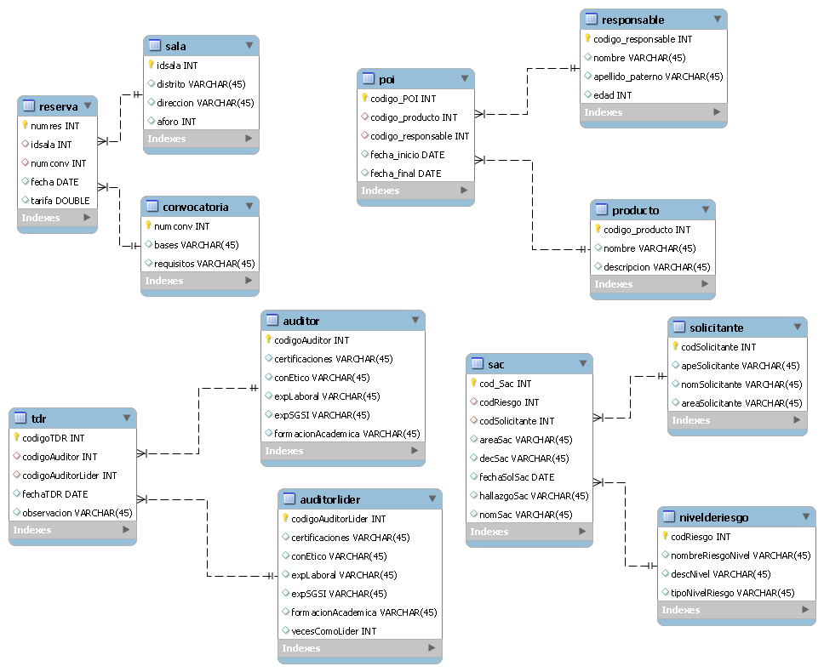

CREATE DATABASE IF NOT EXISTS `proyecto_ads2` /*!40100 DEFAULT CHARACTER SET utf8mb4 COLLATE utf8mb4_0900_ai_ci */ /*!80016 DEFAULT ENCRYPTION='N' */;
USE `proyecto_ads2`;
-- MySQL dump 10.13 Distrib 8.0.30, for Win64 (x86_64)
--
-- Host: localhost Database: proyecto_ads2
-- ------------------------------------------------------
-- Server version 8.0.30

/*!40101 SET @OLD_CHARACTER_SET_CLIENT=@@CHARACTER_SET_CLIENT */;
/*!40101 SET @OLD_CHARACTER_SET_RESULTS=@@CHARACTER_SET_RESULTS */;
/*!40101 SET @OLD_COLLATION_CONNECTION=@@COLLATION_CONNECTION */;
/*!50503 SET NAMES utf8 */;
/*!40103 SET @OLD_TIME_ZONE=@@TIME_ZONE */;
/*!40103 SET TIME_ZONE='+00:00' */;
/*!40014 SET @OLD_UNIQUE_CHECKS=@@UNIQUE_CHECKS, UNIQUE_CHECKS=0 */;
/*!40014 SET @OLD_FOREIGN_KEY_CHECKS=@@FOREIGN_KEY_CHECKS, FOREIGN_KEY_CHECKS=0 */;
/*!40101 SET @OLD_SQL_MODE=@@SQL_MODE, SQL_MODE='NO_AUTO_VALUE_ON_ZERO' */;
/*!40111 SET @OLD_SQL_NOTES=@@SQL_NOTES, SQL_NOTES=0 */;

--
-- Table structure for table `auditor`
--

DROP TABLE IF EXISTS `auditor`;
/*!40101 SET @saved_cs_client = @@character_set_client */;
/*!50503 SET character_set_client = utf8mb4 */;
CREATE TABLE `auditor` (
`codigoAuditor` int NOT NULL,
`certificaciones` varchar(45) DEFAULT NULL,
`conEtico` varchar(45) DEFAULT NULL,
`expLaboral` varchar(45) DEFAULT NULL,
`expSGSI` varchar(45) DEFAULT NULL,
`formacionAcademica` varchar(45) DEFAULT NULL,
PRIMARY KEY (`codigoAuditor`)
) ENGINE=InnoDB DEFAULT CHARSET=utf8mb4 COLLATE=utf8mb4_0900_ai_ci;
/*!40101 SET character_set_client = @saved_cs_client */;

--
-- Dumping data for table `auditor`
--

LOCK TABLES `auditor` WRITE;
/*!40000 ALTER TABLE `auditor` DISABLE KEYS */;
/*!40000 ALTER TABLE `auditor` ENABLE KEYS */;
UNLOCK TABLES;

--
-- Table structure for table `auditorlider`
--

DROP TABLE IF EXISTS `auditorlider`;
/*!40101 SET @saved_cs_client = @@character_set_client */;
/*!50503 SET character_set_client = utf8mb4 */;
CREATE TABLE `auditorlider` (
`codigoAuditorLider` int NOT NULL,
`certificaciones` varchar(45) DEFAULT NULL,
`conEtico` varchar(45) DEFAULT NULL,
`expLaboral` varchar(45) DEFAULT NULL,
`expSGSI` varchar(45) DEFAULT NULL,
`formacionAcademica` varchar(45) DEFAULT NULL,
`vecesComoLider` int DEFAULT NULL,
PRIMARY KEY (`codigoAuditorLider`)
) ENGINE=InnoDB DEFAULT CHARSET=utf8mb4 COLLATE=utf8mb4_0900_ai_ci;
/*!40101 SET character_set_client = @saved_cs_client */;

--
-- Dumping data for table `auditorlider`
--

LOCK TABLES `auditorlider` WRITE;
/*!40000 ALTER TABLE `auditorlider` DISABLE KEYS */;
/*!40000 ALTER TABLE `auditorlider` ENABLE KEYS */;
UNLOCK TABLES;

--
-- Table structure for table `convocatoria`
--

DROP TABLE IF EXISTS `convocatoria`;
/*!40101 SET @saved_cs_client = @@character_set_client */;
/*!50503 SET character_set_client = utf8mb4 */;
CREATE TABLE `convocatoria` (
`numconv` int NOT NULL,
`bases` varchar(45) DEFAULT NULL,
`requisitos` varchar(45) DEFAULT NULL,
PRIMARY KEY (`numconv`)
) ENGINE=InnoDB DEFAULT CHARSET=utf8mb4 COLLATE=utf8mb4_0900_ai_ci;
/*!40101 SET character_set_client = @saved_cs_client */;

--
-- Dumping data for table `convocatoria`
--

LOCK TABLES `convocatoria` WRITE;
/*!40000 ALTER TABLE `convocatoria` DISABLE KEYS */;
/*!40000 ALTER TABLE `convocatoria` ENABLE KEYS */;
UNLOCK TABLES;

--
-- Table structure for table `nivelderiesgo`
--

DROP TABLE IF EXISTS `nivelderiesgo`;
/*!40101 SET @saved_cs_client = @@character_set_client */;
/*!50503 SET character_set_client = utf8mb4 */;
CREATE TABLE `nivelderiesgo` (
`codRiesgo` int NOT NULL,
`nombreRiesgoNivel` varchar(45) DEFAULT NULL,
`descNivel` varchar(45) DEFAULT NULL,
`tipoNivelRiesgo` varchar(45) DEFAULT NULL,
PRIMARY KEY (`codRiesgo`)
) ENGINE=InnoDB DEFAULT CHARSET=utf8mb4 COLLATE=utf8mb4_0900_ai_ci;
/*!40101 SET character_set_client = @saved_cs_client */;

--
-- Dumping data for table `nivelderiesgo`
--

LOCK TABLES `nivelderiesgo` WRITE;
/*!40000 ALTER TABLE `nivelderiesgo` DISABLE KEYS */;
/*!40000 ALTER TABLE `nivelderiesgo` ENABLE KEYS */;
UNLOCK TABLES;

--
-- Table structure for table `poi`
--

DROP TABLE IF EXISTS `poi`;
/*!40101 SET @saved_cs_client = @@character_set_client */;
/*!50503 SET character_set_client = utf8mb4 */;
CREATE TABLE `poi` (
`codigo_POI` int NOT NULL,
`codigo_producto` int DEFAULT NULL,
`codigo_responsable` int DEFAULT NULL,
`fecha_inicio` date DEFAULT NULL,
`fecha_final` date DEFAULT NULL,
PRIMARY KEY (`codigo_POI`),
KEY `fk_responsable_idx` (`codigo_responsable`),
KEY `fk_producto_idx` (`codigo_producto`),
CONSTRAINT `fk_producto` FOREIGN KEY (`codigo_producto`) REFERENCES `producto` (`codigo_producto`),
CONSTRAINT `fk_responsable` FOREIGN KEY (`codigo_responsable`) REFERENCES `responsable` (`codigo_responsable`)
) ENGINE=InnoDB DEFAULT CHARSET=utf8mb4 COLLATE=utf8mb4_0900_ai_ci;
/*!40101 SET character_set_client = @saved_cs_client */;

--
-- Dumping data for table `poi`
--

LOCK TABLES `poi` WRITE;
/*!40000 ALTER TABLE `poi` DISABLE KEYS */;
/*!40000 ALTER TABLE `poi` ENABLE KEYS */;
UNLOCK TABLES;

--
-- Table structure for table `producto`
--

DROP TABLE IF EXISTS `producto`;
/*!40101 SET @saved_cs_client = @@character_set_client */;
/*!50503 SET character_set_client = utf8mb4 */;
CREATE TABLE `producto` (
`codigo_producto` int NOT NULL,
`nombre` varchar(45) DEFAULT NULL,
`descripcion` varchar(45) DEFAULT NULL,
PRIMARY KEY (`codigo_producto`)
) ENGINE=InnoDB DEFAULT CHARSET=utf8mb4 COLLATE=utf8mb4_0900_ai_ci;
/*!40101 SET character_set_client = @saved_cs_client */;

--
-- Dumping data for table `producto`
--

LOCK TABLES `producto` WRITE;
/*!40000 ALTER TABLE `producto` DISABLE KEYS */;
/*!40000 ALTER TABLE `producto` ENABLE KEYS */;
UNLOCK TABLES;

--
-- Table structure for table `reserva`
--

DROP TABLE IF EXISTS `reserva`;
/*!40101 SET @saved_cs_client = @@character_set_client */;
/*!50503 SET character_set_client = utf8mb4 */;
CREATE TABLE `reserva` (
`numres` int NOT NULL,
`idsala` int DEFAULT NULL,
`numconv` int DEFAULT NULL,
`fecha` date DEFAULT NULL,
`tarifa` double DEFAULT NULL,
PRIMARY KEY (`numres`),
KEY `fk_sala_idx` (`idsala`),
KEY `fk_conv_idx` (`numconv`),
CONSTRAINT `fk_conv` FOREIGN KEY (`numconv`) REFERENCES `convocatoria` (`numconv`),
CONSTRAINT `fk_sala` FOREIGN KEY (`idsala`) REFERENCES `sala` (`idsala`)
) ENGINE=InnoDB DEFAULT CHARSET=utf8mb4 COLLATE=utf8mb4_0900_ai_ci;
/*!40101 SET character_set_client = @saved_cs_client */;

--
-- Dumping data for table `reserva`
--

LOCK TABLES `reserva` WRITE;
/*!40000 ALTER TABLE `reserva` DISABLE KEYS */;
/*!40000 ALTER TABLE `reserva` ENABLE KEYS */;
UNLOCK TABLES;

--
-- Table structure for table `responsable`
--

DROP TABLE IF EXISTS `responsable`;
/*!40101 SET @saved_cs_client = @@character_set_client */;
/*!50503 SET character_set_client = utf8mb4 */;
CREATE TABLE `responsable` (
`codigo_responsable` int NOT NULL,
`nombre` varchar(45) DEFAULT NULL,
`apellido_paterno` varchar(45) DEFAULT NULL,
`edad` int DEFAULT NULL,
PRIMARY KEY (`codigo_responsable`)
) ENGINE=InnoDB DEFAULT CHARSET=utf8mb4 COLLATE=utf8mb4_0900_ai_ci;
/*!40101 SET character_set_client = @saved_cs_client */;

--
-- Dumping data for table `responsable`
--

LOCK TABLES `responsable` WRITE;
/*!40000 ALTER TABLE `responsable` DISABLE KEYS */;
/*!40000 ALTER TABLE `responsable` ENABLE KEYS */;
UNLOCK TABLES;

--
-- Table structure for table `sac`
--

DROP TABLE IF EXISTS `sac`;
/*!40101 SET @saved_cs_client = @@character_set_client */;
/*!50503 SET character_set_client = utf8mb4 */;
CREATE TABLE `sac` (
`cod_Sac` int NOT NULL,
`codRiesgo` int DEFAULT NULL,
`codSolicitante` int DEFAULT NULL,
`areaSac` varchar(45) DEFAULT NULL,
`decSac` varchar(45) DEFAULT NULL,
`fechaSolSac` date DEFAULT NULL,
`hallazgoSac` varchar(45) DEFAULT NULL,
`nomSac` varchar(45) DEFAULT NULL,
PRIMARY KEY (`cod_Sac`),
KEY `fk_solicitante_idx` (`codSolicitante`),
KEY `fk_riesgo_idx` (`codRiesgo`),
CONSTRAINT `fk_riesgo` FOREIGN KEY (`codRiesgo`) REFERENCES `nivelderiesgo` (`codRiesgo`),
CONSTRAINT `fk_solicitante` FOREIGN KEY (`codSolicitante`) REFERENCES `solicitante` (`codSolicitante`)
) ENGINE=InnoDB DEFAULT CHARSET=utf8mb4 COLLATE=utf8mb4_0900_ai_ci;
/*!40101 SET character_set_client = @saved_cs_client */;

--
-- Dumping data for table `sac`
--

LOCK TABLES `sac` WRITE;
/*!40000 ALTER TABLE `sac` DISABLE KEYS */;
/*!40000 ALTER TABLE `sac` ENABLE KEYS */;
UNLOCK TABLES;

--
-- Table structure for table `sala`
--

DROP TABLE IF EXISTS `sala`;
/*!40101 SET @saved_cs_client = @@character_set_client */;
/*!50503 SET character_set_client = utf8mb4 */;
CREATE TABLE `sala` (
`idsala` int NOT NULL,
`distrito` varchar(45) DEFAULT NULL,
`direccion` varchar(45) DEFAULT NULL,
`aforo` int DEFAULT NULL,
PRIMARY KEY (`idsala`)
) ENGINE=InnoDB DEFAULT CHARSET=utf8mb4 COLLATE=utf8mb4_0900_ai_ci;
/*!40101 SET character_set_client = @saved_cs_client */;

--
-- Dumping data for table `sala`
--

LOCK TABLES `sala` WRITE;
/*!40000 ALTER TABLE `sala` DISABLE KEYS */;
/*!40000 ALTER TABLE `sala` ENABLE KEYS */;
UNLOCK TABLES;

--

-- Table structure for table `solicitante`
--

DROP TABLE IF EXISTS `solicitante`;
/*!40101 SET @saved_cs_client = @@character_set_client */;
/*!50503 SET character_set_client = utf8mb4 */;
CREATE TABLE `solicitante` (
`codSolicitante` int NOT NULL,
`apeSolicitante` varchar(45) DEFAULT NULL,
`nomSolicitante` varchar(45) DEFAULT NULL,
`areaSolicitante` varchar(45) DEFAULT NULL,
PRIMARY KEY (`codSolicitante`)
) ENGINE=InnoDB DEFAULT CHARSET=utf8mb4 COLLATE=utf8mb4_0900_ai_ci;
/*!40101 SET character_set_client = @saved_cs_client */;

--
-- Dumping data for table `solicitante`
--

LOCK TABLES `solicitante` WRITE;
/*!40000 ALTER TABLE `solicitante` DISABLE KEYS */;
/*!40000 ALTER TABLE `solicitante` ENABLE KEYS */;
UNLOCK TABLES;

--
-- Table structure for table `tdr`
--

DROP TABLE IF EXISTS `tdr`;
/*!40101 SET @saved_cs_client = @@character_set_client */;
/*!50503 SET character_set_client = utf8mb4 */;
CREATE TABLE `tdr` (
`codigoTDR` int NOT NULL,
`codigoAuditor` int DEFAULT NULL,
`codigoAuditorLider` int DEFAULT NULL,
`fechaTDR` date DEFAULT NULL,
`observacion` varchar(45) DEFAULT NULL,
PRIMARY KEY (`codigoTDR`),
KEY `fk_auditor_idx` (`codigoAuditor`),
KEY `fk_auditorLider_idx` (`codigoAuditorLider`),
CONSTRAINT `fk_auditor` FOREIGN KEY (`codigoAuditor`) REFERENCES `auditor` (`codigoAuditor`),
CONSTRAINT `fk_auditorLider` FOREIGN KEY (`codigoAuditorLider`) REFERENCES `auditorlider` (`codigoAuditorLider`)
) ENGINE=InnoDB DEFAULT CHARSET=utf8mb4 COLLATE=utf8mb4_0900_ai_ci;
/*!40101 SET character_set_client = @saved_cs_client */;

--
-- Dumping data for table `tdr`
--

LOCK TABLES `tdr` WRITE;
/*!40000 ALTER TABLE `tdr` DISABLE KEYS */;
/*!40000 ALTER TABLE `tdr` ENABLE KEYS */;
UNLOCK TABLES;

--
-- Dumping events for database 'proyecto_ads2'
--

--
-- Dumping routines for database 'proyecto_ads2'
--
/*!40103 SET TIME_ZONE=@OLD_TIME_ZONE */;

/*!40101 SET SQL_MODE=@OLD_SQL_MODE */;
/*!40014 SET FOREIGN_KEY_CHECKS=@OLD_FOREIGN_KEY_CHECKS */;
/*!40014 SET UNIQUE_CHECKS=@OLD_UNIQUE_CHECKS */;
/*!40101 SET CHARACTER_SET_CLIENT=@OLD_CHARACTER_SET_CLIENT */;
/*!40101 SET CHARACTER_SET_RESULTS=@OLD_CHARACTER_SET_RESULTS */;
/*!40101 SET COLLATION_CONNECTION=@OLD_COLLATION_CONNECTION */;
/*!40111 SET SQL_NOTES=@OLD_SQL_NOTES */;

-- Dump completed on 2022-11-29 17:31:09

Modelo de Diseño

Vista de Capas y Subsistemas
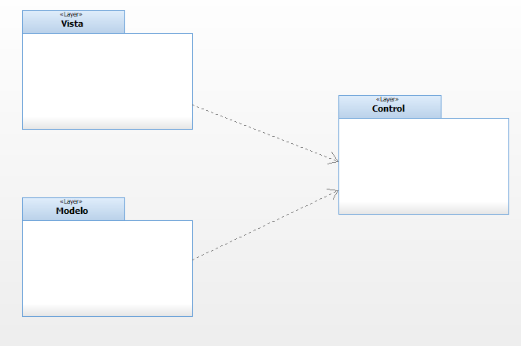

Capa de Presentación

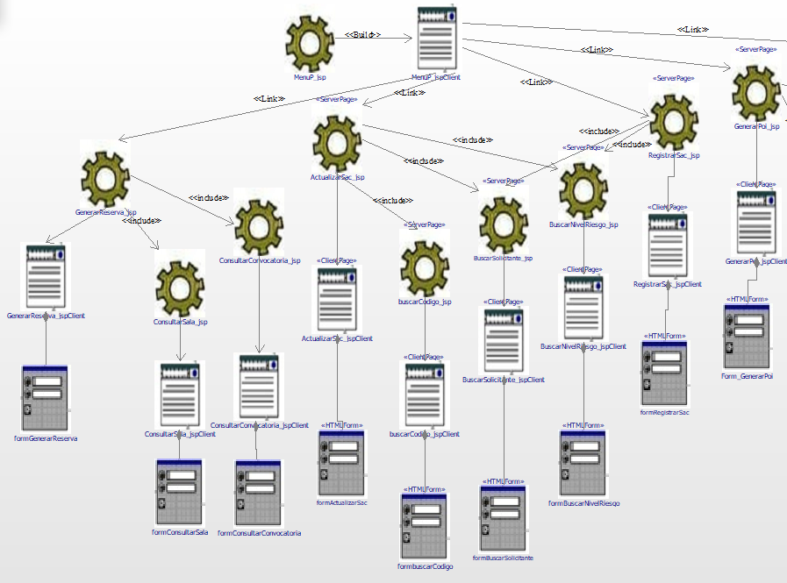
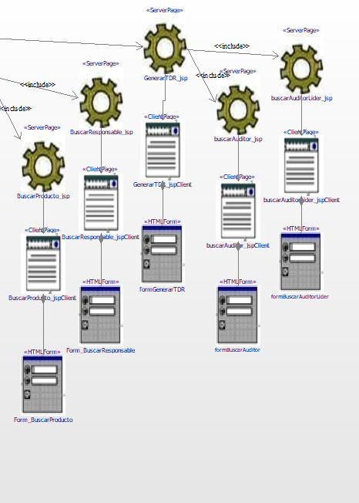

Capa Controladora

Capa de Negocio

Realización de Casos de Uso – Modelo de Diseño

CUS 01- Actualizar SAC

Nombre del Escenario
ESO1 -Actualizar SAC
El OSI se encargará de actualizar la SAC con la información proporcionada por el implementador y el resultado de la verificación

Diagrama de Secuencia de Diseño

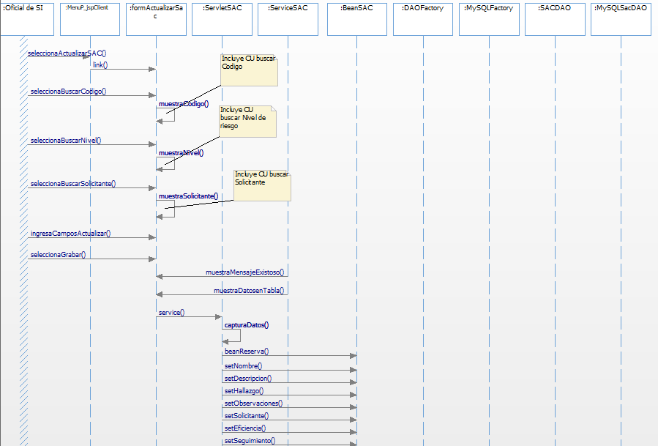

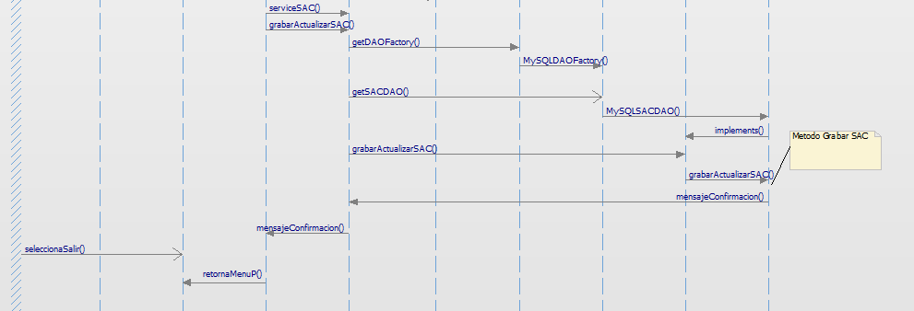

Diagrama de Clases de Diseño

CUS 02- Registrar SAC

Nombre del Escenario
ES02- Registrar SAC
El OSI genera una SAC como resultado de hallazgos de auditorias al SGSI, requerimientos de usuarios, etc.

Diagrama de Secuencia de Diseño
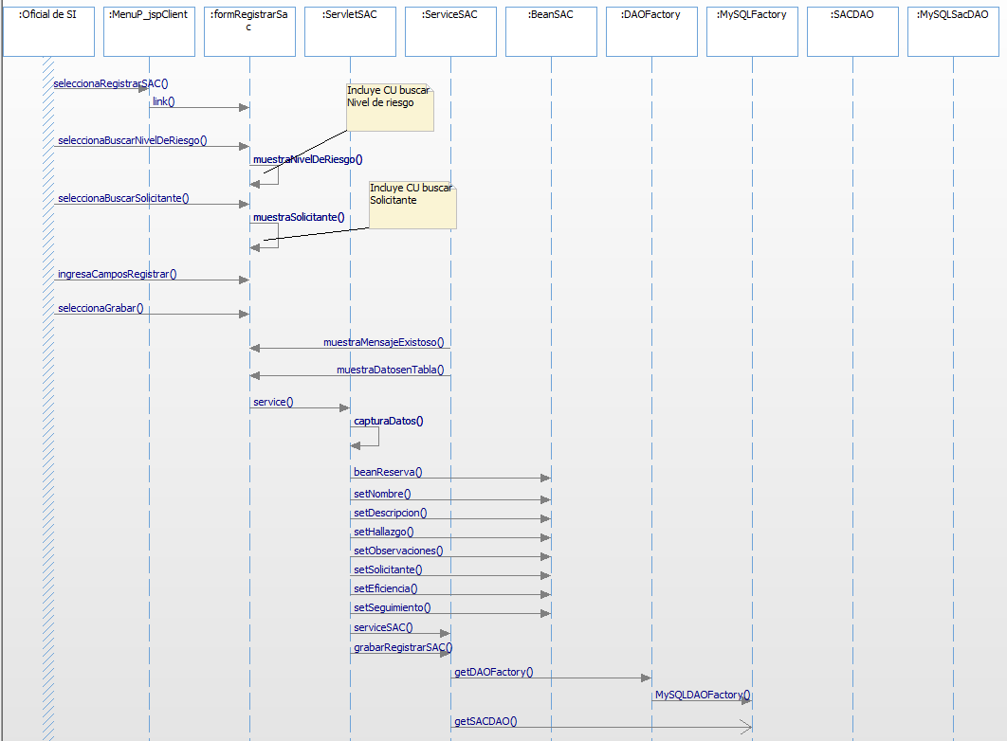
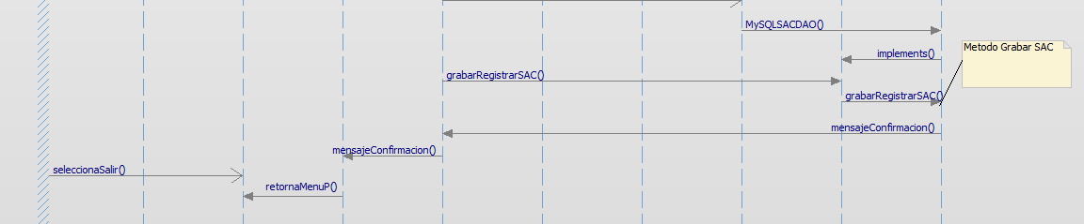

Diagrama de Clases de Diseño

CUS03 – Generar reserva de salas y convocatorias

Nombre del Escenario
ES03- Generar reserva de salas y convocatorias
Deberá generar la reserva de salas y convocatorias y comunicar mediante Outlook a los entrevistados indicados en el Plan de Auditoría.

Diagrama de Secuencia de Diseño
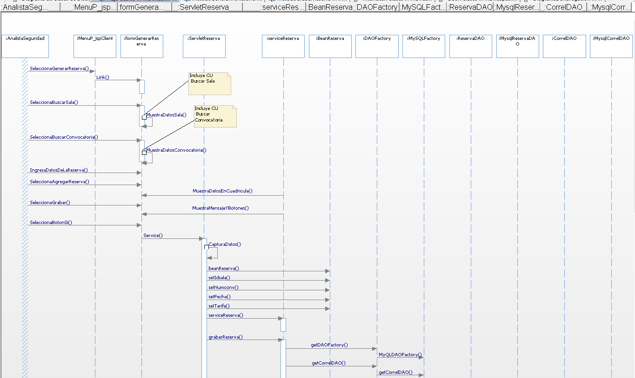
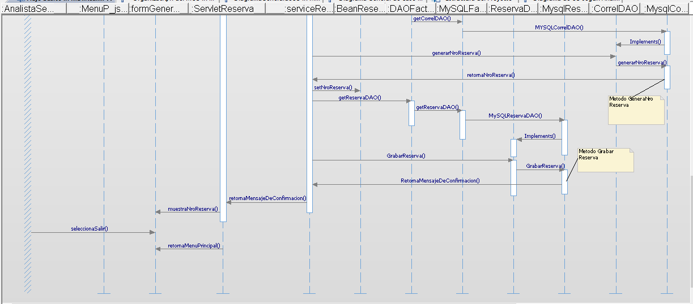
Diagrama de Clases de Diseño

CUS 04-Generar TDR

Nombre del Escenario
ES04- Generar TDR
El OSI elabora los términos de referencia para la contratación del servicio de auditoría interna del SGSI teniendo en cuenta los perfiles mínimos estipulados para el equipo de auditores.

Diagrama de Secuencia de Diseño
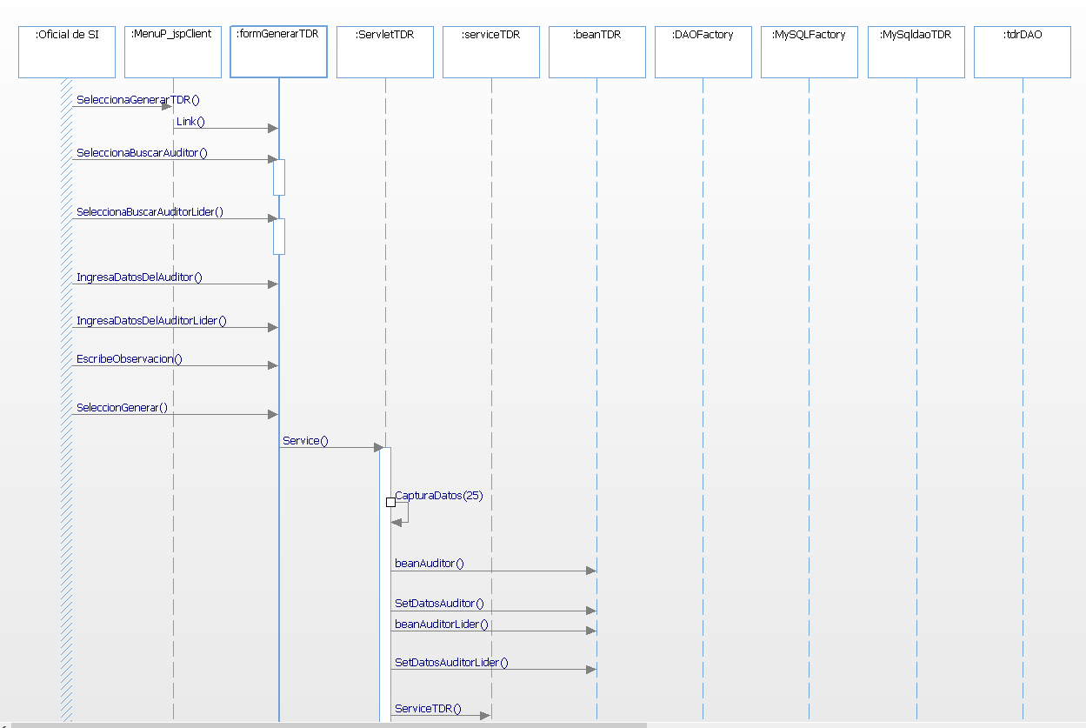
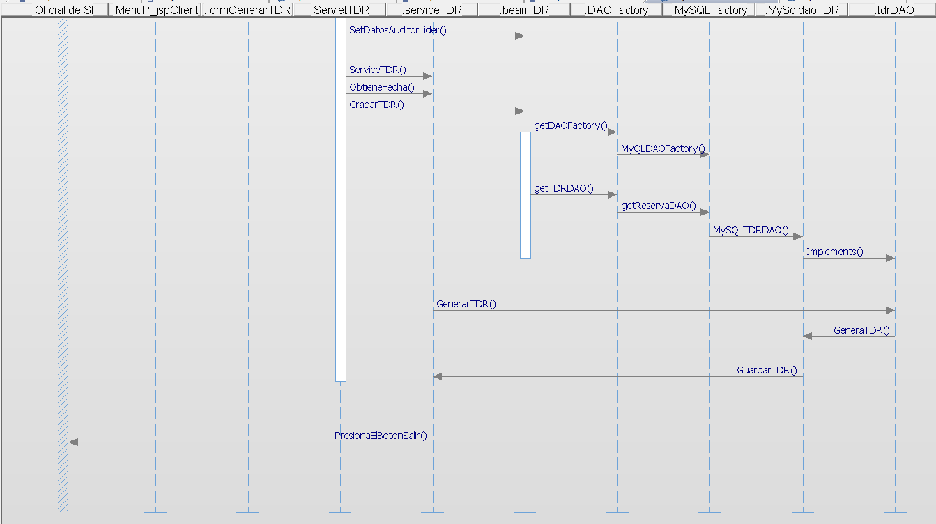

Diagrama de Clases de Diseño

CUS 05 -Generar POI

Nombre del Escenario
ES05- Generar POI
El OSI planifica anualmente en coordinación con las partes involucradas la Auditoría Interna del SGSI y lo registro en el Plan Operativo Institucional.

Diagrama de Secuencia de Diseño
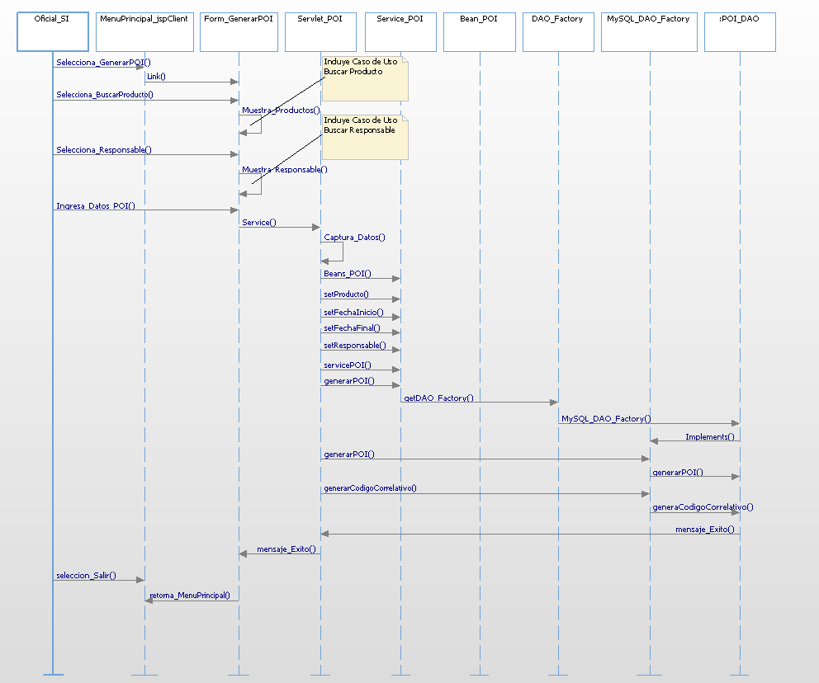

Diagrama de Clases de Diseño

Vista de Procesos

Vista de Despliegue

Ejemplo 1:

Ejemplo 2:

Vista de Implementación

Vista de Integración del Software

Ejemplo:
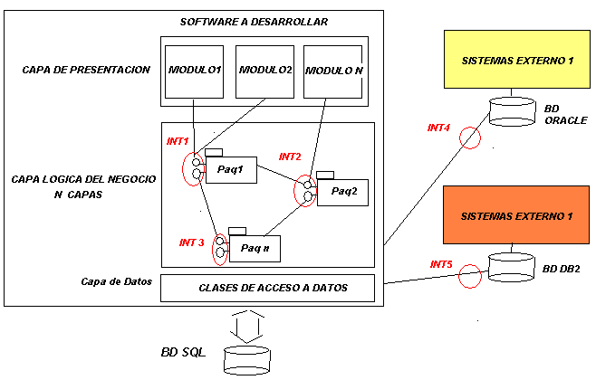

INTERFAZ | DESCRIPCION BREVE | TIPO DE INTERFAZ | REFERENCIA
INT1 | La interfaz 1 apoya la integración del Paquete 1 y el Paquete 2, incluye las clases C1, C2, etc…. | Interfaz Interna | La Especificación de esta interfaz se encuentra en el documento de Especificación de Componentes
INT2 | La interfaz 1 apoya la integración del Paquete 1 y el Paquete 2, incluye las clases C1, C2, etc…. | Interfaz Interna | La Especificación de esta interfaz se encuentra en el documento de Especificación de Componentes
INT3 |  | Interfaz Interna | La Especificación de esta interfaz se encuentra en el documento de Especificación de Componentes
INT4 |  | Interfaz Externa | La Especificación de esta interfaz se encuentra en el documento de Especificación de Componentes
INT5 |  | Interfaz Externa | La Especificación de esta interfaz se encuentra en el documento de Especificación de Componentes

Criterios de Integración de Software
[Identifique los criterios que se deberán considerar para la integración de los componentes de software y sus interfaces.
Ejemplo:
Para la óptima integración del Software se deberán tener que cumplir, considerar y evaluar los siguientes criterios:
- Antes de realizar la integración todos los componentes deberán haber pasado por pruebas unitarias.
- Antes de realizar la integración, todas las incidencias, errores u otras no conformidades encontradas durante las pruebas unitarias deberán estar cerradas.
- Se deberá tener preparado los ambientes y entornos para la integración (Entorno de Desarrollo o Entorno de Integración).
- Deberá haberse inicializado y migrado data consistente previa a la integración.
- Otros Criterios que apoyen a que la integración resulte un éxito.]

Secuencia de Integración
[Defina la secuencia de integración que se aplicarán a los componentes de software y sus interfaces.

Ejemplo:
Para que el Software se integre totalmente se seguirá la siguiente secuencia de integración:
- Realizar las pruebas unitarias a todos los componentes desarrollados (De todos los módulos).
- Levantar todos los errores e incidencias encontradas en las pruebas unitarias (De todos los módulos).
- Realizar revisión de pares al código fuente y levantar las no conformidades.
- Asegurarse que todos los componentes del Sistema estén completamente corregidos (Realización de nuevas pruebas sobre los errores encontrados).
- Validar que el entorno de integración este listo.
- Validar que la data haya sido migrada satisfactoriamente.
- Iniciar la integración
  - Integrar Modulo 1 y Modulo 2 - Realizar pruebas de integración entre ambos módulos.
  - Integrar Modulo 1 y Modulo 2 y Modulo3 - Realizar pruebas de integración entre módulos.
  - Integrar Modulo 1 y Modulo 2 y Modulo n - Realizar pruebas de integración entre módulos.
- Finalizada la Integración entre módulos, realizar la integración con aplicativos externos al sistema en desarrollo.
  - Integrar Sistema en desarrollo con Sistema Externo1 (Aplicativo Externo) y Realizar Pruebas.
  - Integrar Sistema en desarrollo con Sistema Externo2 (Aplicativo Externo) y Realizar Pruebas.
- Finalmente realizar las pruebas del Sistema y luego de ellas las Pruebas de Aceptación con los Usuarios Finales.

Entorno Necesario para la Integración
[En esta sección se deberán identificar y especificar los diversos entornos que se usarán o que están involucrados en la integración del Software.]

NOMBRE DEL SERVIDOR |  |  | Serv_Desa
IP |  |  | 1.1.15.50
DESCRIPCION Y OBJETIVO DEL SERVIDOR
En este servidor se almacenará el código fuente, en este entorno trabajaran los desarrolladores. Aquí se realizarán las pruebas unitarias.
SERVICIOS
NOMBRE DE SERVICIO | APLICACIÓN |  | FUNCIÓN | INICIO | USUARIO
Por Ejemplo: Asynchronous JavaScript + XML | Por ejemplo: AJAX |  | Por ejemplo: usando XHTML y CSS | Automático | Adminservice
<Servicio 1> | <Aplicación 1> |  | <Función 1> | Automático | Local System Account
<Servicio 2> | <Aplicación 2> |  | <Función 2> | Automático | Local System Account
<Servicio N> | <Aplicación N> |  | <Función 1> | Automático | Local System Account

CONFIGURACIÓN DE HARDWARE Y SOFTWARE
Nombre del Sistema Operativo |  | Microsoft ( R) Windows (R ) Server 200.Enterprise Edition
Version |  | 2.2.3790 Service Pack 2 Build 3790
Proveedor del Sistema Operativo |  | Microsoft Corporation
Nombre del Sistema |  | DEIPSBATCH
Proveedor del Sistema |  | IBM
Modelo del Sistema |  | -[865811Y]-
Tipo del Sistema |  | X86 – based PC
Procesador |  | x86 Family 6 Model 8 Stepping 3 Genuineintel - 664
BIOS Version/Date |  | IBM ILKT44AUS, 20/09/2001
SMBIOS Version |  | 2.1
Total de Memoria Física |  | 2,047.49 MB
Promedio de Memoria Física |  | 1.37 GB
Total de Memoria Virtual |  | 3.86 GB
Promedio de Memoria Virtual |  | 3.47 GB
Tipo de Adaptador |  | Ethernet 802.3
Tipo de Producto |  | IBM Netfinity Fault Tolerante PCI Adapter
Nombre del Servicio |  | PCNet5
Dirección IP |  | 10.203.32.9
Máscara de Sub Red IP |  | 255.255.255.0
Gateway IP |  | 10.203.32.254
DHCP Enabled |  | No
DHCP Server |  | Not Available
MAC Address |  | 00:06:29:D5:38:0F
Memory Address |  | 0XFEB7FC00-0XFEB7FC1F

SOFTWARE ADICIONAL

USARIOS CON PERMISOS AL

SERVIDOR

RELACION CON OTROS

SERVIDORES

Tamaño y Desempeño

